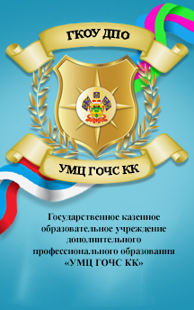
ЭТО НЕОБХОДИМО
ЗНАТЬ И УМЕТЬ!

Холодная вода является стрессом для организма, для неподготовленных людей зимнее купание опасно.
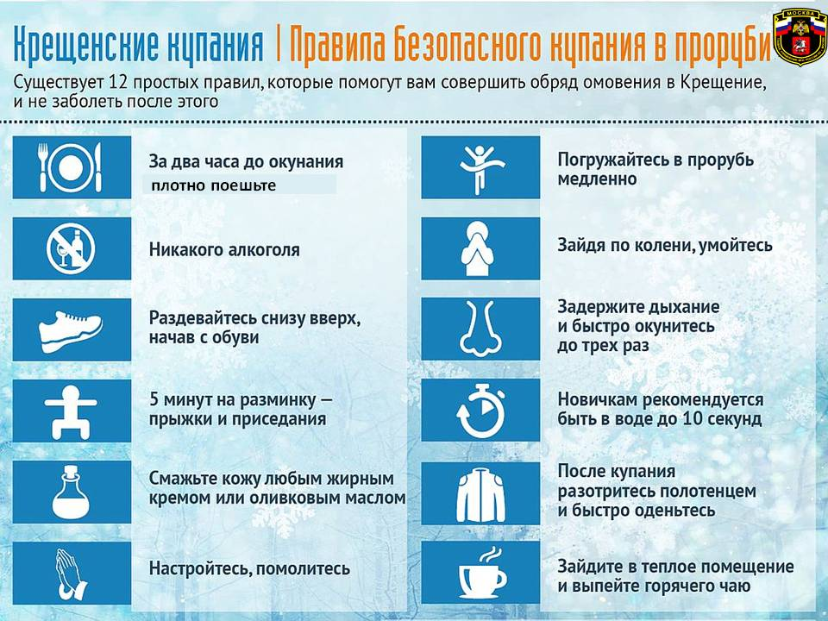

ПОМНИТЕ!
Ваши знания и умения, правильные и грамотные действия могут сохранить жизнь.
ЗАПОМНИ! ТЕЛЕФОН ЭКСТРЕННой оперативной СЛУЖБы - 112
102 (02) - Полиция
103 (03) - Скорая помощь

